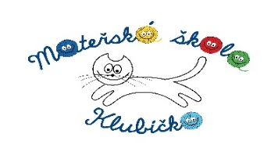
CO NÁS ČEKÁ V ČERVNU

Úterý  1 | Mezinárodní den dětí – celodenní oslava v MŠ
Středa
2
Čtvrtek  3 | 9. lekce ESS pro přihlášené předškoláky – 4.třída – dopoledne ve školce  10. lekce ESS pro přihlášené předškoláky – 3.třída – dopoledne ve školce
Pátek  4 | „Malý zpracovatel odpadu“ – projektový den, pouze pro předškoláky z 2., 3. a 5. třídy, dopoledne ve školce, hrazeno ze Šablon
Sobota
5
Neděle
6
Pondělí
7
Úterý  8 | Základní principy metody Začít spolu v MŠ – workshop pro pedagogické pracovnice z ostatních MŠ v modrém a zeleném klubíčku 7.30 – 11.30  Prázdninový zápis – 14.00 – 16.00
Středa  9 | Život stromů – projektový den v MŠ pro všechny předškoláky, dopoledne ve školce, hrazeno ze Šablon
Čtvrtek  10 | 10. lekce ESS pro přihlášené předškoláky – 1.,2.,5.třída – dopoledne ve školce
Pátek
11
Sobota
12
Neděle
13
Pondělí
14
Úterý  15 | 10. lekce ESS pro přihlášené předškoláky – 4.třída – dopoledne ve školce
Středa  16 | Ekocentrum Paleta Oucmanice – projektový den mimo MŠ pro všechny předškoláky
Čtvrtek  17 | Loučení s předškoláky na zahradě MŠ od 15.30 + spaní předškoláků ve školce – podrobnosti upřesníme
Pátek  18 | „Malý zpracovatel odpadu“ – projektový den, pouze pro předškoláky z 1. a 4. třídy – dopoledne ve školce, hrazeno ze Šablon
Sobota
19
Neděle  20 | Den otců
Pondělí  21 | TÝDEN NARUBY- celý týden plný her, překvapení, barev, zmrzliny …
Úterý  22 | Výlet na zámek Potštejn – pro všechny děti ze školky, cena cca 200,- Kč, podrobnosti upřesníme
Středa
23
Čtvrtek
24
Pátek
25
Sobota
26
Neděle
27
Pondělí
28
Úterý
29
Středa
30

